黄埔大悦汇金声金逸电影院

影院建设顾问咨询服务

报价邀请函
编号：GZJS-DYYGL20220815

广州市金声电影院管理有限公司
2022年8月
有限公司：
广州市演出电影有限公司是广州市文化广电新闻出版局直属国有企业，前身是广州市属文化事业单位广州市演出公司和广州市电影公司，成立于1956年。根据广州市委、市政府文化体制改革的部署，2010年1月28日，公司完成整体合并后实施转企改制，工商执照注册变更登记名称为“广州市演出电影有限公司”（以下简称“公司”），公司类型为“有限责任公司（国有独资）”，注册资本6379.7万元。广州市演出电影有限公司是一家以剧院、电影院、演出经纪、影片发行、物业租赁、舞蹈培训、对外投资等多种经营的综合性企业。
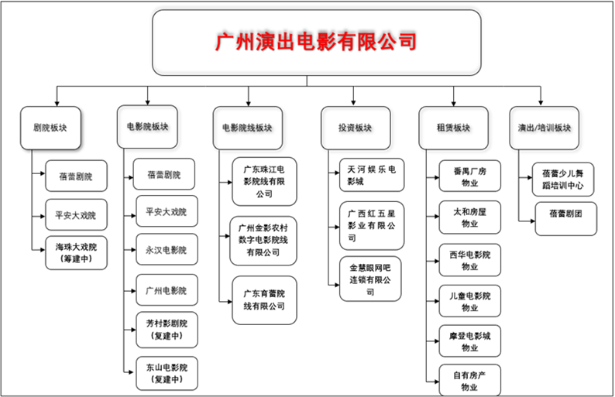

广州市金声电影院管理有限公司是广东珠江电影院线有限公司、广州金逸珠江电影院线有限公司（广州金逸影视子公司，下简称：金逸院线）、广州市文旅产业投资有限公司合资成立的由我司控股的广州市金声电影院管理有限公司。本项目将重启广州家喻户晓的百年老字号“金声电影院”（始建于1934年）品牌，广州市金声电影院管理有限公司（下称金声电影院）需要对金声电影院开展项目建设工程，现邀请符合条件的供应商提供影院建设顾问咨询服务。

- 项目背景及说明
金声电影院历史悠久，始建于1932年，位于荔湾区恩宁路，是广州西关老城区的著名综合娱乐场所。我司将充分利用市属文化企业的政策和资源优势，真正实现老城市新活力，使大悦汇金声金逸电影城成为广州的文化名片。
本次项目位于广州市黄埔区科学大道46号3层的301-22、301-23、301-24、301-25、301-26、301-27、301-28、301-29、301-30号铺位，建设顾问咨询服务包含影院项目前期勘察、影院设计图纸会审、影院设备设施配置、影院电影工艺核标性审核、影院装修工程过程技术咨询服务、项目会议及图纸答疑、影院施工工程节点协调、配合项目竣工验收相关建设顾问咨询服务工作。

- 项目信息表
项目名称 | 黄埔大悦汇金声金逸电影院建设项目顾问咨询服务
项目编号 | GZJS-DYYGL20220815
项目地址 | 广州市黄埔区科学大道46号3层的301-22、301-23、301-24、301-25、301-26、301-27、301-28、301-29、301-30号铺位
联系人 | 李恒晖 | 电 话 | 020-83822108、020-83880791
联系人 | 李恒晖 | 移动电话 | 13660071628
联系人 | 李恒晖 | 邮 箱 | gcjsb83880791@126.com
联系人 | 李恒晖 | 通信地址 | 广州市越秀区建设三马路新时代大厦二楼
现场勘察联系方式 | 李伟深 |  | 电话 | 15626467810
项目内容 | “黄埔大悦汇金声金逸电影院建设项目”项目的设计服务及项目咨询。
报价方式 | 邀请报价
邀请函发出时间 | 2022年8月15日9：00开始-2022年8月22日17：30结束
现场服务时间 | 自行组织
保证金 | 无
文件递交时间 | 2022年9月5日9：00开始-2022年9月5日上午12：00结束
报价有效期 | 投标截止日后180个日历天内有效
报价文件分数 | 一式三份，要求每份盖公章及骑缝章
文件递交 | 递交至：广州市金声电影院管理有限公司  地址：广州市越秀区建设三马路新时代大厦二楼工程技术部  接收人： 李恒晖  文件接受截止时间： 2022年9月5日上午12：00结束
报价文件开启及评选时间 | 时间：2022年9月5日下午14：30  地点：广州市越秀区建设三马路新时代大厦二楼放映室
合同签订时间 | 按合同约定
审核成果提交时间 | 按合同约定
现场服务 | 自愿自行组织
评标办法 | 合理低价法
资金来源 | 企业自有资金
技术要求 | 见下要求
商务要求 | 见下要求
资质要求 | 见下要求

- 工程内容
  - 项目名称：黄埔大悦汇金声金逸电影院建设项目
  - 项目建设顾问咨询服务内容：
- 影院项目前期勘察
- 影院设计图纸会审
- 影院设备设施配置
- 影院电影工艺核标性审核
- 影院装修工程过程技术咨询服务
- 项目会议及图纸答疑
- 影院施工工程节点协调
- 配合项目竣工验收

- 顾问咨询服务费标准
本次黄埔大悦汇金声电影院项目建设顾问咨询服务标准费用最高不得超过人民币大写叁拾陆万元整（¥360,000元）。

- 递交参选文件要求
  - 参选文件包括但不限于以下资料：
    - 公司营业执照；
    - 报价函；
    - 相关资质证明材料；
    - 针对本项目的服务方案；
    - 参选人认为其他需要提交的资料（过往业绩报告）。
  - 参选文件递交方式：
    - 各参选人应于规定时间前，采取现场递或快递等邮寄方式递交，不接收电子邮件的方式递交文件。

- 商务要求
1、报价文件需要考虑单价为完全包干综合价，该综合价为到需方所需为念的落地价。该综合价应包括但不限于现场测绘费、差旅费、加班费、技术咨询、保险费、高空作业费、利润、税金、政策性文件规定的各项应有费用及合同明示或暗示的所有一切风险、责任和义务的费用及其他为完成本合同工作所需的一切费用。不论报价书中的项目特征是否描述完全，都将被认为已包括实施对应项目所有工作内容及完成此工作内容而必须的各种辅助工作的费用。
2、要求报价方自行到项目地进行顾问咨询服务。
3、本次评选入选单位为合理低价法。
4、入选的单位需要签订服务合同。
5、未评选上的单位业主方不出具答疑文件。
6、设计单位公司注册地在广州地区或在广州地区设立办事处，确保响应时间不超过2小时。

- 付款方式：
  - 本项目从9月开始分四期进行支付。从合同签订之日起，前三期由甲方按每月人民币大写壹拾万元整（¥100,000元）支付项目建设顾问咨询服务费。项目开业后30天内支付最后一期费用人民币大写伍万元整（¥50,000.00元）。
  - 每期费用在乙方出具等额普通税务发票后由甲方进行支付。

- 顾问要求
1、 投标主体应具有良好的商业信誉，未被法院列为被执行人或失信人名单，不存在被市场监督管理局等国家管理机关行政处罚或行业处分等情形。
2、具有完善的组织架构
3、具备相关设计服务咨询经营范围
4、具备大型文化类项目经验，例如电影院、书店、学校等

- 文件构成
1、文件构成按以下顺序提供、编写及装订
- 《封面》（格式自定）
- 《目录 》（格式自定）
- 《法定代表人授权委托书》（统一格式）
- 《企业简介》（格式自定）
- 《相关业绩 》（格式自定）
- 《相关资质》（格式自定）
- 《整体顾问咨询服务方案》（格式自定）
- 《顾问咨询服务报价构成表》（格式自定）
2、文件提交要求：
- 报价文件采用”微软word”软件编写，涉及报价内容采用”微软EXCL”软件编写。
- 报价文件需要按要求装订成册。
- 以上文件数量：一份正本，两份副本
3、封装要求：
- 所有文件需要全部封装在同一个密封袋中。
- 密封袋除由报价人用自制封条在每个开口处密封并加盖投标人公章和法定代表人印鉴各一枚并标以密封日期外，其正面须：
1) 写明投标文件递交场所的名称和地址。
2) 具有下列识别标志：
(I) 项目名称“ ”
(II) 项目编号：
(III) 202 年 月 日 时 分开标，此时间之前不得开封
(IV) 注明投标人的名称、地址、邮编及联系电话，以便迟到的投标文件能被原封退回。

- 文件邮寄或递交方式
1、文件可以通过邮寄的方式提供
2、文件接收人：
- 单位名称：广州市金声电影院管理有限公司
- 地址：广州市越秀区建设三马路11号新时代大厦（附楼）二楼工程技术部
- 接收人：李恒晖
- 电话：020-83822108、020-83880791、13660071628
- 邮箱：gcjisb83880791@126.com
- 邮编：510199

